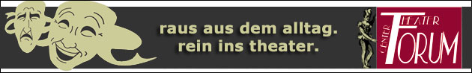
Theater – Center – Forum | Direktion: Stefan Mras | Porzellangasse 50, 1090 Wien | Tel.: 01/310 46 46 |
Fax: 01/310 46 47 | www.theatercenterforum.com |
Kassaöffnungszeiten: an Vorstellungstagen Di. bis Sa. von 16 – 20 Uhr

Musical Christmas
Eine Weihnachtsgala mit den schönsten Musical & Christmas Songs
von und mit Matthias S. Raupach und friends.
15. bis 19. Dezember 2015
Forum II
20:00 Uhr
Der Wahlwiener und Intendant der jährlichen „Sommerkomödie im Oderbruch“ (Deutschland) bringt nach "Charley`s Tante" und "Der Mustergatte" sein aktuelles Weihnachtsprogramm an das Theater Center Forum.
„Ich freue mich, Ihnen auch zur Weihnachtszeit wieder Künstler der Wiener Musical- Theater präsentieren zu können“, so Raupach.
Erstklassige Gesangssolisten aus Musical und Operette verbreiten einen Hauch von weihnachtlicher Broadway-Atmosphäre und machen diesen Galaabend für Sie zu einem einmaligen Erlebnis. Es erwartet Sie ein erstklassiges Programm mit englischen und internationalen Christmas- und Musical Songs, sowie heiteren und nachdenklichen Geschichten und Anekdoten, charmant moderiert.
Solisten: u.a. Astrid Golda (Sopran), Matthias S. Raupach (Bariton)
Moderation: Matthias S. Raupach
Musikalische Leitung/ Klavier: Andreas Brencic
Ein Muss für jeden Musical-Fan !

